

### **ประกาศองค์การบริหารส่วนตำบลทองเอน**

**เรื่อง ผลการประเมินประสิทธิภาพขององค์การบริหารส่วนตำบลทองเอน ประจำปี 2566**

ตามที่องค์การบริหารส่วนตำบลทองเอน ได้รับผลการประเมินประสิทธิภาพขององค์กรปกครองส่วนท้องถิ่น ประจำปี 2566 รวม 5 ด้าน ประกอบด้วย ด้านการบริหารจัดการ ด้านการบริหารงานบุคคลและกิจการสภา ด้านบริหารงานการเงินและการคลัง ด้านการบริการสาธารณะ และด้านธรรมาภิบาล ตามแนวทางที่กำหนด

ผลการประเมินประสิทธิภาพขององค์การบริหารส่วนตำบลทองเอน ประจำปี 2566 ทั้ง 5 ด้าน รายละเอียด ดังนี้

|  |  |  |  |
| --- | --- | --- | --- |
| **ด้าน** | **คะแนนเต็ม** | **คะแนนที่ได้** | **คิดเป็นร้อยละ** |
| 1. ด้านการบริหารจัดการ | 60 | 58 | 96.67 |
| 2. ด้านการบริหารบุคคล | 45 | 43 | 95.56 |
| 3. ด้านการบริหารการเงินและการคลัง | 95 | 78 | 82.11 |
| 4. ด้านการบริการสาธารณะ | 210 | 196 | 93.33 |
| 5. ด้านธรรมาภิบาล | 25 | 23 | 92 |
| **คะแนนรวม 5 ด้าน** | **435** | **398** | **91.49** |

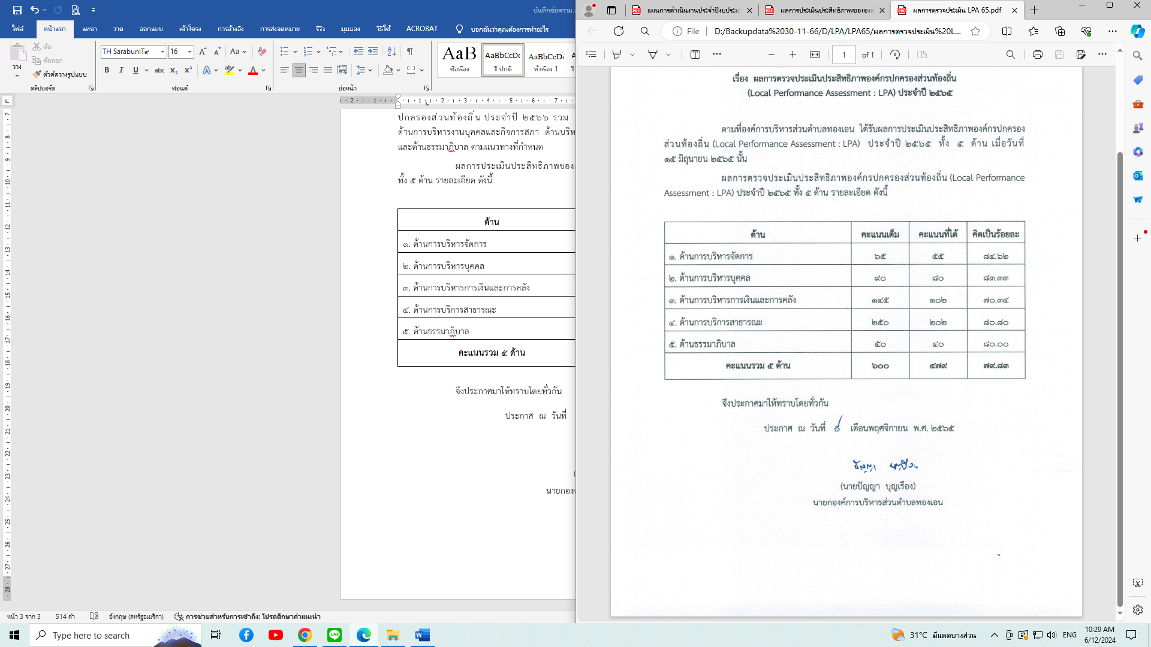 จึงประกาศมาให้ทราบโดยทั่วกัน

ประกาศ ณ วันที่ พฤศจิกายน พ.ศ. 2566

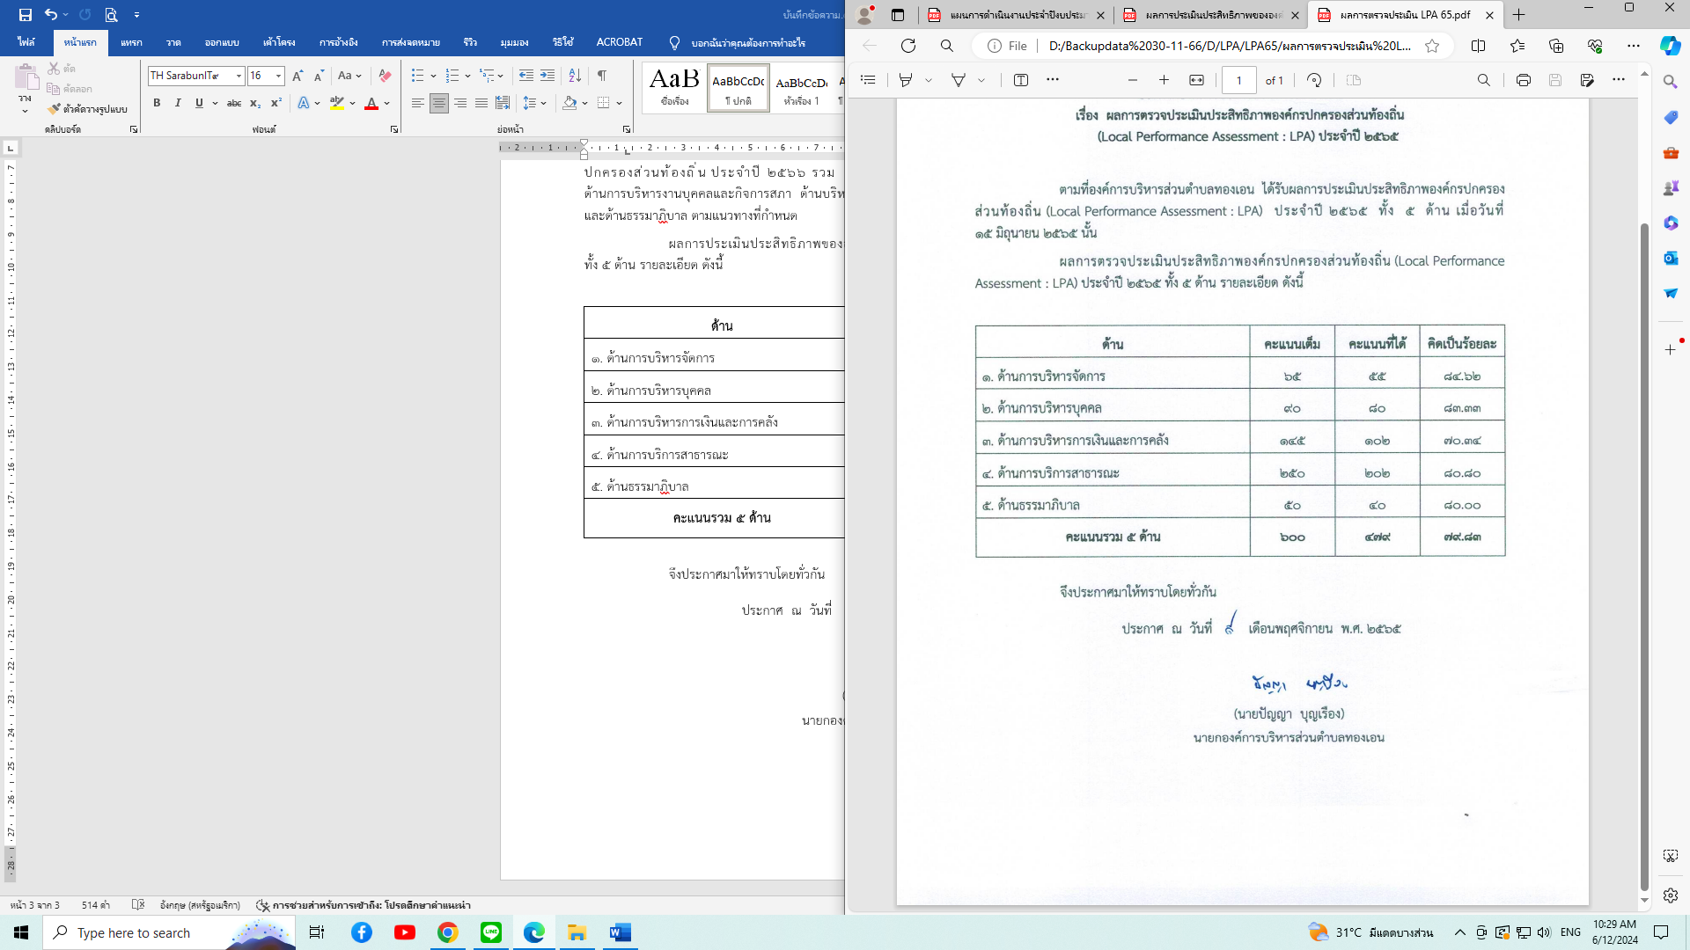

(นายปัญญา บุญเรือง)

นายกองค์การบริหารส่วนตำบลทองเอน